## МБДОУ «Сосново-Озерский детский сад «Ласточка»

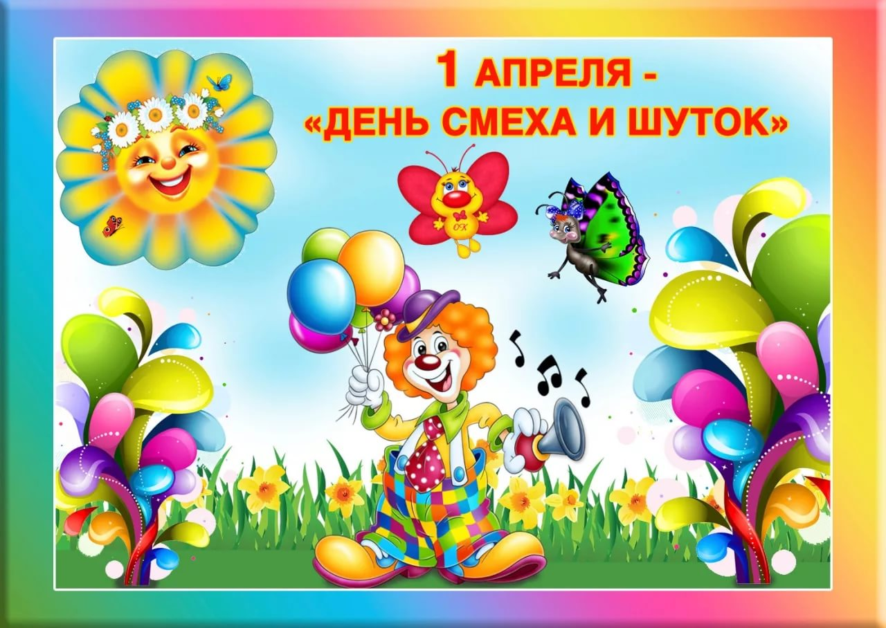

Конспект развлечения

«**1 Апреля — День шуток**, **смеха и веселья**!»

**в** **старшей** **группе.**

**Выполнила: Раднаева С.Б**

**с.Сосново-Озерское**

**2022 г.**

**Цель:** Создать атмосферу праздника.

**Задачи:**

1. Доставить детям радость от участия в конкурсах, розыгрышах и забавах.
2. Развитие позитивного самоощущения, связанного с состоянием раскрепощённости , уверенности в себе.
3. Развивать чувство юмора, расширять кругозор, развивать внимание и память.

**Ход развлечения:**

**Воспитатель:**

- Здравствуйте, ребята! Предлагаю, поздороваться необычным способом.

Игра ***«*Здравствуйте*»***

Под весёлую музыку дети двигаются по залу. С окончанием музыки Веснушка говорит, как нужно здороваться (спинками, ладошками, пяточками, лбами, коленями, носиками *«*хвостиками*»*, )

- Ребята, а почему люди смеются? *(потому что им весело или смешно)*

*-* А когда они смеются? *(когда слышат смешные шутки или картинки)*

-А есть ли праздник, в который можно смеяться хоть весь день? *(да)*

-Что это за праздник? *(День смеха)*

-Да, правильно День смеха. Наверное, нет сегодня в России такого человека, который не вспомнил бы о наступлении всенародно любимого праздника - *«****Дня*смеха***»*. Каждый человек любит подшутить, разыграть кого-нибудь, но один день в году этим занимаются все.

**(Заходит в группу Веснушка)**

**Веснушка:**  Здравствуйте ребята! Меня зовут Веснушка, я поздравляю вас с таким замечательным праздником! Хотите поиграть в игру *«****Хохотунья****»*?

Играют все желающие-дети, образуют круг, в центре водящий с платком в руках. Он кидает платок вверх, пока тот летит до пола, все громко смеются, платок на полу - все умолкают, кто засмеется - садится на место.

**Веснушка:** Ребята, а вы любите сюрпризы? *(дети отвечают)*

Вон они под стульчиками лежат *(дети заглядывают под стульчики)*

**Веснушка:** Но там ничего нет. Вы забыли, что сегодня первое апреля!

А первого апреля - никому не верю! Никому не надоели шутки первого апреля?

Тогда слушайте внимательно!

Игра *«***Загадки - обманки***»*

На обед сыночку Ване

Мама варит суп в…. (в стакане? в кастрюле!)

Попросила мама Юлю

Ей чайку налить в… (кастрюлю? чашку!)

И в Воронеже, и в Туле,

Дети ночью спят … (на стуле? на кровати!)

Подобрать себе я смог

пару варежек для… (для ног? для рук!)

Во дворе трещит мороз —

Шапку ты надень на**…** (на нос? на голову!)

День рожденья на носу —

испекли мы… (колбасу? торт!)

В ползунках всегда одет

Спит в саду с пустышкой… (дед? братик!)

И капризна, и упряма,

В детский сад не хочет… (мама? дочка!)

Холоднющее местечко

В доме нашем — это… (Печка? Холодильник!)

Чтобы погладить майку, трусы,

мама включает в розетку… (часы? утюг!)

Моим сестричкам маленьким

Купили к лету… (валенки? босоножки!)

Наберем цветов охапку

И сплетем сейчас мы… (шапку? венок!)

На базар идут старушки

Покупать себе… (игрушки? продукты!)

У Иринки и Оксанки

Трехколесные есть… (санки? велосипеды!)

На прививки и уколы

Мамы деток водят в… (в школы? в поликлинику!)

Вышел зайчик погулять,

лап у зайца ровно… (пять? четыре!)

Ты на птичку посмотри;

Ног у птицы ровно…(три? два!)

**Веснушка:**  наши игры продолжаются.

Игра «**Эй, девчонки и мальчишки**!»*(выполняют движения по тексту)*.

Эй, девчонки, руки шире,

Сядем на пол. Как в квартире.

А теперь все дружно встали,

Руки к поясу убрали.

Шаг всем вправо, шаг всем влево,

Все вы словно королевы!

Эй, мальчишки, ноги скрестим

И попрыгаем на месте.

А руками вверх и вниз,

Всем похлопаем на бис.

А потом чихните дружно,

А теперь смеяться нужно!

А теперь на плечи руки,

Чтобы ни тоски, ни скуки.

Ногу правую вперед,

А потом наоборот.

Дружно на пол все присели,

Улыбнулись, встали, сели,

Будто мы на карусели.

А сейчас все вместе:

Ухвати себя за уши,

И наружу языки,

И пошире локотки.

После дружно все вместе

Все попрыгаем на месте!

**Веснушка:** наигрались? Насмеялись? *(Дети – Да!)*

**Веснушка:**

- Хорошо

**Веснушка:** Прошу тех, кто любит игры и шутки, говорить громко **-Я**!

* Кто любит игры?
* Кто любит мультики?
* Жевательные резинки?
* Стирательные резинки?
* Корзинки?
* Пирожное?
* Мороженое?
* Шоколад?
* Мармелад?
* Клад?
* А подзатыльники?
* Кто любит загорать?
* Кто любит орать?
* Купаться в грязной луже?
* Кто не моет уши?
* Петь и танцевать?
* А играть?

Ну что ж, тогда поиграем детвора.

**Веснушка:** Вот опять пришла пора поиграть нам детвора!

Игра *«***Найди ботинок***»*.

**Подготовка**. Две или более команд, состоящих из 6-7 игроков, снимают свою обувь и собирают в одну кучу примерно за 10 шагов до них самих. Обувь должна быть хорошо перемешана, чтобы издалека никто не смог распознать именно свою.

**Игра.** Обе команды выстраиваются в линию, и первый игрок очереди бежит к куче и ищет свою обувь. Как найдет, одевает ее и бежит обратно к своей команде. Следующий в очереди игрок проделывает то же самое, и так до того момента, пока все члены команды не окажутся вновь обутыми.

**Веснушка** :

А теперь детвора отдохнуть пора.

Первое апреля

Отмечают праздник смеха,

Ну, потеха, вот потеха!

Словно целый белый свет,

Съел смешинку на обед!

А шальная детвора,

Прямо с самого утра.

Заключила договор:

Веселить любимый двор.

Постучали к тёте Маше

*«Ой, сбежала ваша каша!»*

А она нам: «Не зевайте,

Быстро кашу догоняйте!»

Забежали к тёте Свете,

*«Ваш ковёр уносит ветер!»*

Бросилась она во двор,

Точно, улетел ковёр!

Он теперь весит на крыше,

А помог нам дядя Миша.

Не взирая, на года,

Он затейник хоть куда!

А сердитой тёте Моте

Мы сказали: *«Мышь в компоте!»*

А она скорей к соседке,

Доставать для мыши клетку.

Мы компота отхлебнули,

Посидели, отдохнули,

И оставили посланье:

*«Было вкусно. До свиданья!»*

Если будем дружно мы смеяться,

Хлопать, прыгать, улыбаться.

Будет наша жизнь светлей

И немного веселей.

Так забыв про грусть и лень

Мы шутили целый день.

Вот бы 10 раз в неделю

Было 1 апреля!

**Воспитатель**: А сейчас послушайте шуточные небылицы.

Вы послушайте, ребята, чепуху вам будем петь.

На дубу коза пасется, в бане парится медведь.

Рано утром вечерком, поздно на рассвете,

Баба ехала пешком в ситцевой карете. Припев.

А наш дедушка Иван посадил кота в карман,

Котик плачет и рыдает, громко дедушку ругает. Припев.

Сидит ёжик на березе, новая рубашечка,

На голове сапожок, на ноге фуражечка. Припев.

На заборе чепуха жарила варенье,

Куры съели петуха в одно воскресенье.

Мы завершать наш праздник будем

Его мы долго не забудем.

**Веснушка**: все вместе споём песню В. Шаинского *«***Улыбка***»*.